Số | Tên Dự án | Số 133. Khu công viên giải trí, thương mại - dịch vụ và dân cư khu vực công viên Đăk ToRech
2 | Mục tiêu Dự án | - Khai thác tiềm năng đất đai khu vực phía Bắc phường Duy Tân (công viên Đăk Tô Rech cũ và khu vực lân cận).  - Làm cơ sở lập Đề án sắp xếp, xây dựng Trụ sở làm việc các cơ quan thành phố gắn với chỉnh trang khu đô thị phía Bắc phường Duy Tân, thành phố Kon Tum.  - Là cơ sở pháp lý cho việc lập các dự án đầu tư xây dựng và quản lý xây dựng theo quy hoạch được duyệt.
3 | Hình thức đầu tư | Kêu gọi nhà đầu tư.
4 | Quy mô dự án | Tổng vốn đầu tư dự kiến: 1.270 tỷ đồng
4 | Quy mô dự án | Quy mô: 236ha
4 | Quy mô dự án | Nhu cầu sử dụng lao động: … người
5 | Thời hạn hoạt động dự án | năm
6 | Mong muốn đối với nhà đầu tư | Có đủ năng lực tài chính và kinh nghiệm trong lĩnh vực xây dựng và kinh doanh hạ tầng đô thị
7 | Căn cứ pháp lý thực hiện dự án | Quyết định số 101/QĐ-UBND ngày 08/2/2021 của Ủy ban nhân dân tỉnh Kon Tum về việc phê duyệt Đồ án quy hoạch phân khu (tỉ lệ 1/2000) Khu vực phía Bắc phường Duy Tân, thành phố Kon Tum (công viên Đăk To Rech cũ và khu vực lân cận).
8 | Địa điểm dự án | Nằm về phía Bắc phường Duy Tân và phía Tây xã Đăk Cấm, thành phố Kon Tum. | 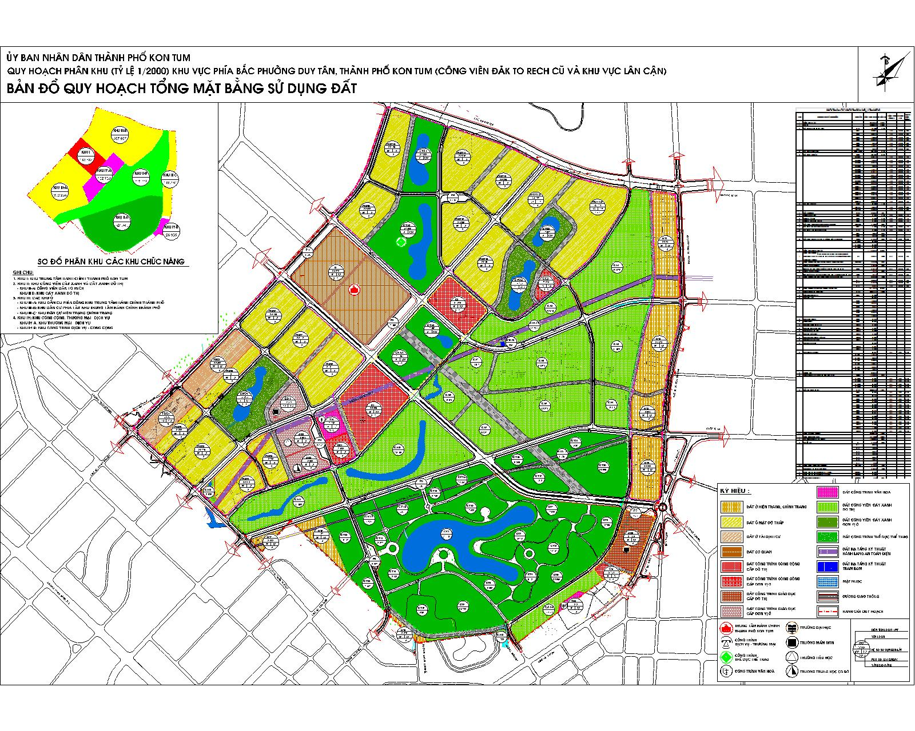
9 | Điều kiện tự nhiên | Địa hình, khí hậu, dân cư | Theo thuyết minh Đồ án quy hoạch.
10 | Đánh giá ưu, nhược điểm của dự án | Thuận lợi và khó khăn khi đầu tư dự án
11 | Cơ sở hạ tầng tại khu vực dự án | Đất đai | - Định hướng quy hoạch: định hướng lập quy hoạch chi tiết hoặc dự án đầu tư để quản lý và khai thác hiệu quả quỹ đất.
11 | Cơ sở hạ tầng tại khu vực dự án | Hạ tầng giao thông | Thực hiện đầu tư trong quá trình triển khai dự án.
11 | Cơ sở hạ tầng tại khu vực dự án | Thông tin liên lạc | Thực hiện đầu tư trong quá trình triển khai dự án.
11 | Cơ sở hạ tầng tại khu vực dự án | Cấp điện | Hệ thống cấp điện của Điện lưới quốc gia
11 | Cơ sở hạ tầng tại khu vực dự án | Cấp nước | Sử dụng hệ thống nước của Nhà máy cấp nước thành phố Kon Tum
11 | Cơ sở hạ tầng tại khu vực dự án | Xử lý chất thải/ nước thải | Sử dụng hệ thống thu gom của Công ty cổ phần Môi trường đô thị tỉnh Kon Tum và Nhà máy xử lý và tái chế rác thải tỉnh Kon Tum đã được đầu tư tại phía Bắc thành phố của Công ty TNHH MTV Song Nguyên Kon Tum
12 | Chính sách ưu đãi đầu tư đối với dự án | Thuê đất, thuê mặt nước | Theo quy định hiện hành
12 | Chính sách ưu đãi đầu tư đối với dự án | Thuế | Theo quy định hiện hành
12 | Chính sách ưu đãi đầu tư đối với dự án | Ưu đãi khác | Theo quy định hiện hành
13 | Thị trường tiêu thụ sản phẩm /dịch vụ
14 | Khả năng cung ứng lao động cho dự án
15 | Những thuận lợi và khó khăn của dự án | * Thuận lợi:  - Có tuyến Quốc lộ 24, là tuyến giao thông đối ngoại quan trọng của thành phố Kon Tum và của tỉnh Kon Tum đi qua.  - Nằm tại vị trí phía Bắc phường Duy Tân và phía Tây xã Đăk Cấm, khu vực này lân cận với khu trung tâm thành phố nên có nhiều điều kiện thuận lợi để phát triển.  - Việc kết nối hạ tầng với các khu vực lân cận tương đối thuận lợi.  - Quỹ đất khai thác đầu tư xây dựng lớn, cảnh quan thiên nhiên phong phú.  * Khó khăn:  - Địa hình tương đối dốc.  - Hệ thống hạ tầng kỹ thuật, hạ tầng xã hội trong khu vực chưa được đầu tư xây dựng.  - Tại khu vực phía Đông Nam khu quy hoạch, hiện trạng người dân xây dựng nhà ở đông đúc, gây khó khăn trong việc thiết kế quy hoạch.
16 | Hiệu quả kinh tế - xã hội của dự án | Đáp ứng nhu cầu về nhà ở của người dân trên địa bàn Thành phố và của tỉnh Kon Tum.  Tạo việc làm thường xuyên cho lao động địa phương có thu nhập ổn định, góp phần phát triển kinh tế - xã hội cho địa phương.  Dự án khi triển khai sẽ thu hút một lượng lớn lao động và người dân đến sinh sống phục vụ các dịch vụ theo dự án.
17 | Địa chỉ liên hệ | UBND thành phố Kon Tum (542 Nguyễn Huệ, phường Quyết Thắng, thành phố Kon Tum, tỉnh Kon Tum)

